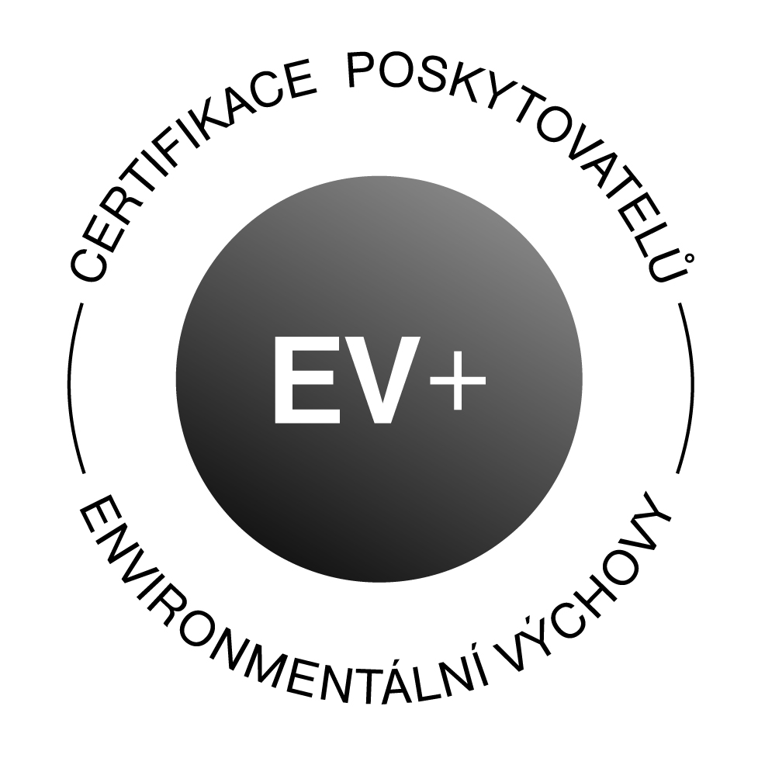
Seznam Důkazů

OBLAST 1 – ŘÍZENÍ

1.1 Vize a poslání
Poskytovatel si vymezuje svoji vizi a svoje poslání, usiluje o jejich naplnění ve své činnosti a komunikuje je s veřejností.
Ukazatele (jak se pozná, zda bylo kritéria dosaženo):
Dobrá praxe | Nedostatečná úroveň
Poskytovatel si písemně vymezuje svoji vizi / své poslání / dlouhodobé cíle pro činnost v oblasti EVVO.  Jednotlivé programové oblasti činnosti a praktická realizace činnosti poskytovatele vychází z vize / poslání.  Poskytovatel komunikuje svoji vizi / své poslání veřejnosti.  Poskytovatel vytvářel svoji vizi / své poslání za účasti členů, pracovníků, popřípadě partnerů a podporovatelů, zástupců cílových skupin, apod.  Kromě vize a poslání poskytovatel formuluje a komunikuje veřejnosti i hodnoty, na kterých staví svoji práci. | Poskytovatel nemá písemně zformulované, co je smyslem jeho činnosti v oblasti EVVO (např. vize, poslání, dlouhodobé cíle).  Poskytovatel nezohledňuje své poslání (vizi, dlouhodobé cíle) ve své činnosti v oblasti EVVO.  Poskytovatel nesděluje své poslání (vizi, dlouhodobé cíle) veřejnosti.
Čím lze doložit, např.:
- Webové stránky / výroční zpráva / propagační materiály poskytovatele.
- Strategický plán / zápisy ze strategických porad.
- Rozhovory s pracovníky poskytovatele.
Seznam důkazů pro toto kritérium
…
…
…

1.2 Plánování a vyhodnocování
Poskytovatel plánuje svoji činnost a vyhodnocuje plnění těchto plánů za přispění svých pracovníků, případně dalších vhodných osob. Výsledky vyhodnocení se využívají k dalšímu plánování.
Ukazatele (jak se pozná, zda bylo kritéria dosaženo):
Dobrá praxe | Nedostatečná úroveň
Poskytovatel si zpracovává dlouhodobý (např. horizont 3–5 let) strategický plán rozvoje své činnosti.  Strategický plán se rozpracovává do krátkodobých (např. ročních) plánů a harmonogramů činnosti.  Poskytovatel průběžně vyhodnocuje plnění plánů a reaguje na zjištěné nesrovnalosti.  Poskytovatel provádí závěrečné vyhodnocení plánů a výsledky využívá při dalším plánování.  Do tvorby a vyhodnocování plánů se zapojují pracovníci (popřípadě členové), další spolupracovníci, zástupci cílových skupin, apod. | Poskytovatel nemá písemný plán své činnosti pro nejbližší období (např. rok).  Poskytovatel průběžně nevyhodnocuje naplňování plánu nebo výsledky nevyužívá při dalším postupu či plánování.  Do tvorby a vyhodnocování plánů nejsou zapojeni pracovníci, kterých se plány týkají.
Čím lze doložit, např.:
- Strategický plán / krátkodobé (roční) plány.
- Zápisy ze strategických porad.
- Vyhodnocení realizace plánů.
- Popis procesu plánování.
- Rozhovory s pracovníky poskytovatele.
Seznam důkazů pro toto kritérium
…
…
…

1.3 Otevřenost a komunikace
Poskytovatel umožňuje svým cílovým skupinám, veřejné správě a veřejnosti přístup k pravdivým, aktuálním, srozumitelným a snadno dostupným informacím o sobě, své činnosti a nabízených programech a službách v oblasti EVVO a zodpovědně vyhodnocuje podněty ke své činnosti.
Ukazatele (jak se pozná, zda bylo kritéria dosaženo):
Dobrá praxe | Nedostatečná úroveň
Poskytovatel dává pravdivé informace o sobě, své činnosti a jednotlivých nabízených programech a službách v oblasti EVVO.  Poskytované informace jsou aktuální, srozumitelné a dostupné pro ty, komu jsou určeny.  Poskytovatel systematicky plánuje, komu je třeba poskytovat informace, jaké informace, v jaké době a jakým způsobem.  Přiměřené informace se poskytují příjemcům služeb, veřejné správě a veřejnosti v okolí.  Poskytovatel spravuje svoje webové stránky s dostatečně podrobnými a atraktivními informacemi o činnostech v oblasti EVVO.  Poskytovatel zveřejňuje dokumenty o své činnosti (např. výroční zprávu s informacemi o činnostech poskytovatele v oblasti EVVO a přehledem hospodaření).  Poskytovatel v dostatečně krátké době odpovídá na dotazy, které obdrží, a zodpovědně vyhodnocuje podněty ke své činnosti.  Poskytovatel komunikuje s dalšími organizacemi v rámci oboru EVVO a přispívá k celkovému rozvoji oboru v České republice, případně i na mezinárodní úrovni. | Poskytovatel nezveřejňuje aktuální kontaktní údaje.  Poskytovatel zveřejňuje nepravdivé nebo zavádějící informace o sobě, své činnosti, nabízených programech či službách v oblasti EVVO.  Poskytované informace nejsou aktuální, srozumitelné nebo dostupné pro ty, komu jsou určeny.  Poskytovatel nepřijímá podněty ke své činnosti nebo na ně adekvátně nereaguje.
Čím lze doložit, např.:
- Webové stránky.
- Nabídky služeb / propagační materiály.
- Články a výstupy v médiích.
- Výroční zprávy.
- Vývěsní plocha pro veřejnost.
- Plán PR aktivit.
- Rozhovory s pracovníky poskytovatele.
Seznam důkazů pro toto kritérium
…
…
…

OBLAST 2 – PROGRAMOVÍ PRACOVNÍCI

2.1 Podpora rozvoje programových pracovníků
Poskytovatel provádí cílený výběr programových pracovníků a podporuje jejich další profesní růst. Vytváří podmínky pro další vzdělávání svých programových pracovníků a jejich vzájemné učení. Ke své práci dostávají pracovníci zpětnou vazbu.
Ukazatele (jak se pozná, zda bylo kritéria dosaženo):
Dobrá praxe | Nedostatečná úroveň
Poskytovatel má definované profesní požadavky na pozice programových pracovníků  Poskytovatel umožňuje a podporuje další vzdělávání a profesní růst svých programových pracovníků.  Další vzdělávání pracovníků se odvíjí od záměru poskytovatele zajišťovat kvalitní programy a podílet se na rozvoji oboru.  Poskytovatel podporuje spolupráci, sdílení a vzájemné učení programových pracovníků a spolupráci s pracovníky dalších organizací.  Poskytovatel dává zpětnou vazbu jednotlivým pracovníkům na základě předem stanovených kritérií.  Poskytovatel seznamuje své programové pracovníky s tím, co od nich očekává a jak vypadá kvalitní provedení jejich práce.  Poskytovatel podporuje své programové pracovníky v plánování, sledování a sebehodnocení jejich vlastního profesního rozvoje, poskytuje jim v tomto procesu vedení a zpětnou vazbu. | Poskytovatel nemá definované profesní požadavky na pozice programových pracovníků.  Poskytovatel neumí doložit, jakým způsobem podporuje a podle jakého klíče uskutečňuje další vzdělávání svých programových pracovníků.  Poskytovatel nepodporuje spolupráci, sdílení a vzájemné učení svých programových pracovníků.  Poskytovatel nedává zpětnou vazbu jednotlivým programových pracovníků.
Čím lze doložit, např.:
- Interní směrnice / standardy poskytovatele.
- Rozhovory s pracovníky poskytovatele.
- Provozní dokumentace
Seznam důkazů pro toto kritérium
…
…
…

Oblast 3 – programy∗

3.1 Přínos programů pro cílovou skupinu
Poskytovatel umí pojmenovat, jaký konkrétní přínos mají mít jeho programy pro cílovou skupinu a jak tím přispívají k naplnění cílů EVVO. Poskytovatel přitom realisticky zohledňuje povahu a potřeby cílové skupiny, stejně jako své vlastní možnosti.
Ukazatele (jak se pozná, zda a na jaké úrovni bylo kritéria dosaženo)
Dobrá praxe | Nedostatečná úroveň
Pracovníci a pracovnice poskytovatele sdílí představu, co konkrétně má být pro cílovou skupinu přínosem jednotlivých programů (s přihlédnutím k velikosti poskytovatele).  Zamýšleného přínosu programů pro cílovou skupinu je realistické dosáhnout s ohledem na povahu a potřeby cílové skupiny a možnosti poskytovatele.  Předpokládaný přínos programů je promýšlen nejen v oblasti znalostí, ale také z hlediska dovedností, postojů či chování cílové skupiny.  Je zřejmé, jak zamýšlený přínos programů přispívá k naplnění cílů EVVO.  Poskytovatel promýšlí, jak může sám či ve spolupráci s ostatními přispět k naplnění všech cílů EVVO pro danou cílovou skupinu (např. zaměření programů zejména na ty cíle, které nejsou ostatními dosahovány).  Poskytovatel připravuje programy EVVO, které mají významný přínos pro životní prostředí (viz environmentální indikátory, např. ekologická či uhlíková stopa). Upřednostňuje zejména ty programy, které preventivně předcházejí škodám na životním prostředí (např. se zaměřují více na omezování odpadů v domácnosti než na třídění).  Poskytovatel má písemně zpracované zamýšlené přínosy všech svých programů. | - Poskytovatel nedokáže vysvětlit, co je zamýšleným přínosem jednotlivých programů, na kterých se podílejí.  - Zamýšlený přínos programů nepřispívá k naplnění cílů EVVO.  - Zamýšlený přínos programů pro cílovou skupinu je popisován zcela vágně nebo nerealisticky.  - Cíle programů jsou stanoveny bez ohledu na časové, personální, odborné, materiální, prostorové nebo ekonomické možnosti poskytovatele.
Čím lze doložit, např.:
- Anotace / metodiky / scénáře programů poskytovatele.
- Rozhovory se zaměstnanci poskytovatele, eventuálně dobrovolníky, kteří odpovídají za programy EVVO.
Seznam důkazů pro toto kritérium
…
…
…

3.2 METODIKA PROGRAMU
Při přípravě programu dbá poskytovatel na to, aby čas, délka a aktivity programu odpovídaly cílové skupině a pomáhaly k dosažení zamýšlených přínosů programu. Poskytovatel promýšlí, jak motivovat cílovou skupinu k aktivní účasti v programu.
Ukazatele (jak se pozná, zda a na jaké úrovni bylo kritéria dosaženo)
Dobrá praxe | Nedostatečná úroveň
Lektor programu ví, jaké aktivity program obsahuje a jak dlouho přibližně trvají. Umí vysvětlit, jak na sebe navazují časově a jaké varianty průběhu programu je možné v případě potřeby zvolit. Dokáže popsat i detaily jednotlivých aktivit a přechody mezi nimi.  Aktivity programu na sebe záměrně navazují takovým způsobem, který podporuje motivaci účastníků a dosažení zamýšlených přínosů programu.  Délka a čas konání programu jsou vhodné pro cílovou skupinu, napomáhají k dosažení zamýšlených přínosů a odpovídají aktivitám programu.  Lektor umí popsat, jakým způsobem jsou obsah a metodika programu vytvořené na míru schopnostem a motivaci cílové skupiny. Vysvětlení odpovídá poznatkům vývojové psychologie, případně reaguje na aktuální trendy v cílové skupině či na zjištění z vlastního průzkumu.  Program je připravený tak, aby dokázal různými formami učení oslovit různé typy osobnosti.  Lektor umí vysvětlit, jak zvolené aktivity odpovídají jednotlivým zamýšleným přínosům programu. Vazba mezi přínosy a aktivitami se shoduje s oborovými poznatky a zkušenostmi.  Organizační, personální a materiální zajištění programu je optimální pro kvalitu programu (zajištění je dostačující a přitom nedochází k plýtvání).  Lektor umí předložit (v odůvodněných případech jen uvést) všechny potřebné pomůcky programu. Ty jsou funkční, bezpečné, ekologické a atraktivní pro cílovou skupinu a jsou přiměřené k dosažení zamýšlených přínosů programu. Tam, kde je to možné, volí program ukázky přírodnin místo jejich znázornění (např. raději list než obrázek listu). | Délka a čas konání programu jsou výrazně nepřiměřené vzhledem k cílové skupině, zamýšleným přínosům nebo aktivitám programu.  Volba aktivit programu výrazně neodpovídá schopnostem cílové skupiny.  Poskytovatel neumí uvést, čím je program atraktivní a motivující pro cílovou skupinu.  Aktivity nesměřují k zamýšleným přínosům programu.  Organizační, personální nebo materiální zajištění programu je nastavené na takové úrovni, která zřetelně snižuje kvalitu programu.  Prostředí a pomůcky jsou pro zvolené aktivity zcela nevhodné.
Čím lze doložit, např.:
- Anotace / metodiky / scénáře programů poskytovatele.
- Rozhovory se zaměstnanci poskytovatele, eventuálně dobrovolníky, kteří odpovídají za aktivity EVVO.
- Přehled metodických pramenů použitých při tvorbě programu.
- Pomůcky a vzdělávací materiály používané v rámci programu, eventuálně mapa v případě terénního programu.
Seznam důkazů pro toto kritérium
…
…
…

3.3 PRÁCE S INFORMACEMI
Program čerpá z aktuálních a věrohodných zdrojů a představuje různé pohledy na řešení environmentálních problémů, případně pohled, který se opírá o širokou shodu mezi odborníky.
Ukazatele (jak se pozná, zda a na jaké úrovni bylo kritéria dosaženo)
Dobrá praxe | Nedostatečná úroveň
Poskytovatel má zpracovaný pro každý program seznam informačních a metodických pramenů, ze kterých čerpalo při přípravě programu.  Informace používané v programu jsou z hlediska tématu aktuální, relevantní, důvěryhodné (odborné) a vzájemně vyvážené.  Program vyváženě představuje různé pohledy na řešení environmentálních problémů, povzbuzuje účastníky k vlastnímu posouzení těchto pohledů a k vytváření jejich vlastního názoru. | Poskytovatel nedokáže uvést, z jakých zdrojů čerpá jejich program informace (přírodovědné, společenskovědní, regionální a další zdroje) a metodické inspirace (sbírky aktivit, pedagogické a psychologické prameny).  Program je založený na zavádějících, jednostranných, nedůvěryhodných nebo zastaralých informacích (míru zjednodušení je možné adekvátně přizpůsobit schopnostem cílové skupiny).  Program prosazuje jediný pohled na řešení environmentálních problémů a přitom se neopírá o širokou shodu mezi vědci či jinými odborníky (s přihlédnutím k možnostem osvětových akcí).
Čím lze doložit, např.:
- Přehled informačních a metodických pramenů použitých při tvorbě programu.
- Vzdělávací materiály používané v rámci programu.
- Rozhovory se zaměstnanci poskytovatele, eventuálně dobrovolníky, kteří odpovídají za aktivity EVVO.
Seznam důkazů pro toto kritérium
…
…
…

3.4 BEZPEČNOST A ODPOVĚDNOST
Poskytovatel promýšlí, jak snižovat možná rizika programu a zajistit fyzické a psychické bezpečí účastníků. Při programu nedochází k diskriminaci účastníků ani k porušování zásad ochrany přírody a životního prostředí.
Ukazatele (jak se pozná, zda a na jaké úrovni bylo kritéria dosaženo)
Dobrá praxe | Nedostatečná úroveň
Lektor zná nejvýznamnější rizika programu (z hlediska zúčastněných, z hlediska poskytovatele, z hlediska výchovně vzdělávacích přínosů) a ví, jak s nimi pracovat. Pro nejčastější typy rizik jsou připraveny scénáře řešení. Lektor umí odpovědět na různé „Co byste dělal, kdyby…“.  Lektor dokáže uvést opatření, jakými program sleduje a zajišťuje fyzické a duševní bezpečí zúčastněných.  Program podporuje zapojení účastníků a účastnic různého pohlaví, věku, etnické příslušnosti, sexuální orientace, socioekonomických možností, politického či náboženského přesvědčení, právního či společenského postavení.  Program nabízí varianty účasti pro různě handicapované osoby. | Poskytovatel neumí popsat případná bezpečnostní (fyzická a psychická) rizika programu a opatření na jejich minimalizaci (včetně dostupné první pomoci).  Obsah či aktivity programu jsou diskriminující (znevýhodňující) pro účastníky a účastnice z hlediska jejich pohlaví, věku, etnické příslušnosti, sexuální orientace, socioekonomických možností, politického či náboženského přesvědčení, právního nebo společenského postavení.  Při programu dochází k porušování zásad ochrany přírody a životního prostředí.
Čím lze doložit, např.:
- Metodiky / scénáře programů poskytovatele.
- Rozhovory se zaměstnanci poskytovatele, eventuálně dobrovolníky, kteří odpovídají za aktivity EVVO.
Seznam důkazů pro toto kritérium
…
…
…

3.5 VYHODNOCOVÁNÍ ÚSPĚŠNOSTI PROGRAMŮ
Poskytovatel sleduje, jak cílová skupina vnímá programy a zjišťuje, do jaké míry programy dosahují zamýšlených přínosů. Získané výsledky využívá ke zlepšení programů.
Ukazatele (jak se pozná, zda a na jaké úrovni bylo kritéria dosaženo)
Dobrá praxe | Nedostatečná úroveň
Poskytovatel spolehlivým a hospodárným způsobem zjišťuje, jak cílová skupina vnímá program a míru, v jaké se daří programu dosahovat zamýšlených přínosů.  Poskytovatel na základě těchto zjištění dále zlepšuje své programy.  Poskytovatel sdílí svá zjištění s širší komunitou programových pracovníků v EVVO, aby se z úspěchů, problémů i nezamýšlených důsledků mohli poučit i ostatní. | Poskytovatel žádným způsobem nezjišťuje, jak cílová skupina vnímá program (např. spokojenost, srozumitelnost, přitažlivost).  Poskytovatel nesleduje naplnění žádného ze zamýšlených přínosů programu.  Získané výsledky se nevyužívají pro další zlepšení programu.
Čím lze doložit, např.:
- Popis způsobu, jakým poskytovatel provádí vyhodnocení úspěšnosti konkrétního programu (způsob sběru, zpracování, analýzy a interpretace).
- Ukázka zjišťovacích metod, např. anketní lístky / dotazníky / testovací otázky v průběhu programu / rozhovory / focus skupiny / audio či videozáznamy / autentické výsledky činnosti účastníků a účastnic.
- Celková koncepce vyhodnocování úspěšnosti programů poskytovatele.
- Ukázky úprav programů na základě zjištění vyplývajících z jejich vyhodnocení.
- Rozhovory se zaměstnanci poskytovatele, eventuálně dobrovolníky, kteří odpovídají za programy EVVO.
Seznam důkazů pro toto kritérium
…
…
…

Oblast 4 – Ekologický provoz

4.1 Podpora ekologicky šetrného provozu
Poskytovatel cílevědomě snižuje dopady své činnosti na životní prostředí, přispívá k udržitelnému rozvoji a informuje o tom.
Ukazatele (jak se pozná, zda a na jaké úrovni bylo kritéria dosaženo):
Dobrá praxe | Nedostatečná úroveň
Probíhá pravidelná analýza vlivu činnosti poskytovatele na životní prostředí, zejména sledování spotřeby energie a materiálu.  Existuje plán realizace opatření ke zvýšení ekologické šetrnosti provozu a jednotlivých činností poskytovatele, plán je naplňován a vyhodnocován.  Využívá se obnovitelných zdrojů energie (dodavatelé elektřiny, instalace obnovitelných zdrojů).  Návštěvníci poskytovatele jsou informováni o ekologicky šetrných opatřeních takovou formou, která je motivuje k realizaci podobných opatření.  Preferují se certifikované výrobky a služby (ekologicky šetrný výrobek, fairtrade, produkty ekologicky šetrného zemědělství, šetrné lesní hospodaření apod.).  Sledují se místní dodavatelé a je maximální snaha o podporu místní ekonomiky.  Poskytovatel se aktivně zapojuje do místní komunity a řešení lokálních problémů životního prostředí.  Poskytovatel sleduje vliv svého provozu na okolní přírodní prostředí.  Poskytovatel usiluje o minimalizaci vzniku odpadů z činnosti. | Neprobíhá mapování vlivu činnosti poskytovatele na životní prostředí.  Neprobíhá realizace opatření ke zvýšení ekologické šetrnosti provozu poskytovatele.  Návštěvníci poskytovatele nejsou informování o realizovaných ekologicky šetrných opatřeních.  Třídí se méně než 4 druhy odpadu (včetně nebezpečného).  Nerealizují se opatření na úsporu energie.  Poskytovatel jedná proti zásadám ekologicky šetrného provozu (např. přetápění, nefunkční obnovitelné zdroje energie, nefungující regulace tepla).
Čím lze doložit, např.:
- Ukázky konkrétních opatření ekologicky šetrného provozu.
- Pravidelné sledování spotřeby – datová řada.
- Provozní řády, školení zaměstnanců.
- Existence plánů na snižování spotřeby.
- Zápisy z provozních porad.
- Informace v prostorách organizace a v informačních materiálech.
- Třídění odpadů (dostupnost, počet druhů odpadu), nakládání s odpady.
- Dosažené certifikace v oblasti ŽP (Ekologicky šetrná služba, Cyklisté vítáni…)
- Činnost poskytovatele na lokální úrovni v oblasti ochrany životního prostředí.
- Zapojování dobrovolníků a místních obyvatel do činnosti poskytovatele.
- Aktivity poskytovatele směřující ke zdůraznění étosu EVVO v interiérech a exteriérech poskytovatele.
- Metodiky programů.
Seznam důkazů pro toto kritérium
…
…
…

∗ V oblasti programy budou hodnoceny tři vybrané programy. Pokud uvádíte rozdílné typy důkazů pro jednotlivé programy, uveďte do tabulky, k jakému programu se důkaz vztahuje. Obdobně postupujte u všech kritérií v oblasti 1.

